《通信系统建模与仿真》现场考核
带参考信号版本

时间：2026年6月17日
地点：

班级：20232111XX
学号：2023210XXX
姓名：XXX

----------------------请按以下格式作答----------------------

- 整体方案说明
整体方案的流程图如下图所示：
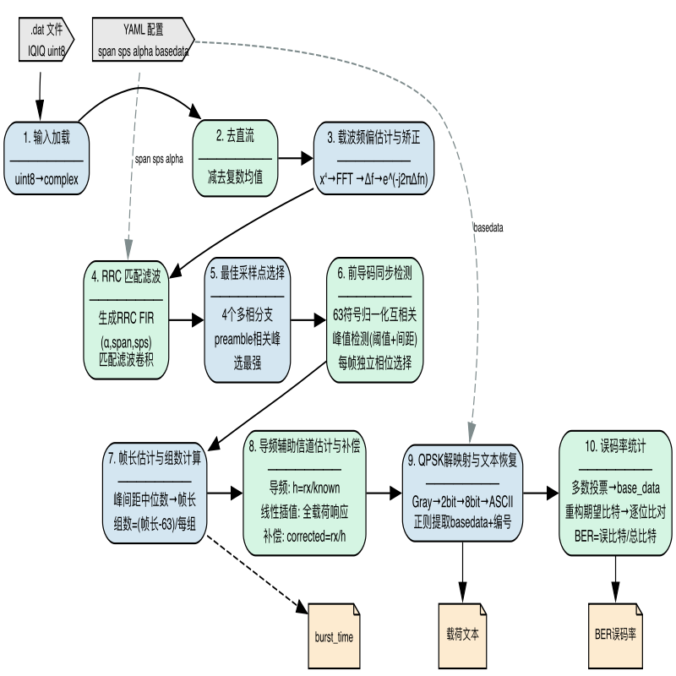
本项目使用Python3.12作为运行环境，使用numpy+scipy的组合进行数据计算与处理，使用matplotlib进行最终的数据绘图与展示，数据录制使用librtlsdr命令行工具，录制的数据输出是原始的8位无符号IQ交替序列。
各部分作用与原理如下所示：
去除直流分量
RTL-SDR在接收信号的时候，本振泄漏和ADC直流偏置会在基带信号中引入直流分量，这也可以从频谱图中看出。如果不消除上述直流，则会影响后续频偏矫正。
载波频偏估计与矫正
尽管在接收时已经使用ppm进行频偏矫正，但是由于发射机和接收机都存在误差，导致本振频率偏差，引起载波频偏$Δf$，频偏将导致接收符号在IQ平面上持续旋转，无法正确判决。
在代码中，我使用四次方法估计频偏，四次方法恰好和意消除调制信息，剩余分量仅包含4倍频偏，由此可以估计频偏并进行矫正。
RRC匹配滤波
发射端使用RRC滤波器对离散符号做脉冲成型。为了在接收时得到最好的信噪比，需要使用与发射脉冲共轭匹配的滤波器，使采样时刻输出信噪比最大化。
最佳采样
以sps=4为例，每个符号周期内有4个采样点，滤波后按照4相位分解得到4组并与preamble序列做互相关。选择相关峰最高的一组数据作为最佳采样。
前导码同步检测
与preamble序列做相关可以得到每一帧的启始位置，为后面判断帧长和每帧中数据的组数做好准备。
帧长估计与组数计算
在已知base_data长度的情况下，我们可以根据调制原理计算出每组数据的符号数量。在已知一帧长度的情况下就可以计算出其包含的数据组数量。
导频辅助的信道估计与补偿
无线信道的幅度衰落和相位旋转是时变的，导频均匀分布在整帧上，我们可以由此跟踪信道随时间的变化。
信道估计可以在导频位置用实际响应/已知序列得到响应，在补偿时，可以对响应进行插值。从而补偿接收时的信道变化。
QPSK解映射与文本恢复
根据Gray映射关系将每帧的载荷数据符号映射成bit流，跳过导频，并根据ASCII恢复成字符即可。
- 各部分详细设计与实现
2.1 基础参数设置
信号的调制方式
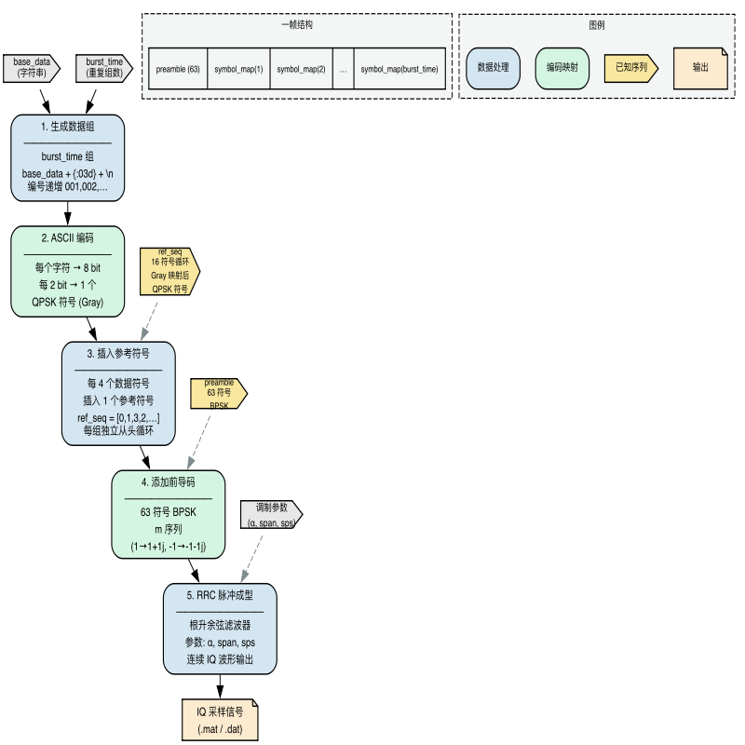
对于给定的BASEDATA、burst_time，首先生成[BASEDATA{id:03}\n]模版，随后根据burst_time重复上述模版并进行递增id，id从1开始，并填充到3位。
如：BASEDATA = BUPTILOVEU，burst_time = 3，则每帧中的数据载荷应当为BUPTILOVEU001\nBUPTILOVEU002\nBUPTILOVEU003\n
随后将上述载荷根据ASCII编码规范生成bit流，并按照Gray映射到QPSK符号，并按照每4个数据符号插入一个参考符号的规则进行导频插入（导频序列是给定的[0, 1, 3, 2, 1, 0, 2, 3, 3, 2, 0, 1, 2, 3, 1, 0]，长度不足则循环使用，每组数据独立插入上述参考符号），在得到载荷后在头部插入63符号的preamble码即形成一帧数据。
上述符号通过RCC成型滤波器进行成型并发送到特定频率。
其他参数设置
判定相关后的峰值是否为相关峰的阈值（PREAMBLE_THRESHOLD = 0.75）
相关峰的最小间距（PREAMBLE_MIN_DISTANCE = 100）
误码率统计时长（BER_MIN_DURATION = 2.0）
2.2 匹配接收
匹配接收主要包括下面几个方面：去直流、频偏估计、匹配滤波
去直流
去除本振泄漏以及ADC直流偏置在基带信号中引起的直流分量。
$${x[n]}_{RemoveDC}=x[n]−mean(x[n])$$
频偏估计
使用四次方法进行频偏估计，QPSK符号位于$\frac{π}{4}$、$\frac{3π}{4}$、$\frac{5π}{4}$、$\frac{7π}{4}$处，四次方后四个相位全部映射到$−1$，$(e^{j\frac{π}{4}})^{4}=(e^{j\frac{3π}{4}})^{4}=(e^{j\frac{5π}{4}})^{4}=(e^{j\frac{7π}{4}})^{4}=−1$，消除了调制信息。
剩余分量仅包含4倍频偏，$(x[n])^{4}=A^{4}e^{\frac{j⋅4⋅2πΔfn}{fs}+jϕ}$，对其做FFT，其最强谱线对应$4Δf$。之后对去直流后的每个采样点乘以对应时刻的逆向旋转因子进行频偏矫正即可。
匹配滤波
发射端使用RCC根升余弦滤波器做脉冲成型，在接收端需要使用与之匹配的滤波器进行接收以消除码间串扰。
2.3 最佳采样
最佳采样的关键在于最佳采样点的选择。
以输入信号的sps = 4（即每个符号采样4个点）为例，对其滤波后按照相位进行分解得到
branch_0 = filtered[0::4]
branch_1 = filtered[1::4]
branch_2 = filtered[2::4]
branch_3 = filtered[3::4]
这四个分支，每条分支对应符号周期内不同的采样时刻。对每条分支计算与已知preamble 的归一化互相关。相关峰最大值对应的分支即为最佳采样相位。
2.4 帧同步
帧同步主要是通过前导码同步进行的。
判别方式
在解调中，使用Pearson相关系数进行帧头的判别。
$$ρ\left[m\right]=\frac{\left|\sum_{k}{r}\left[m+k\right]p^{∗}\left[k\right]\right|}{\sqrt{\left(\sum_{k}{{\left|r\left[m+k\right]\right|}^{2}}\right)\left(\sum_{k}{{\left|p\left[k\right]\right|}^{2}}\right)}}$$
分子为非归一化互相关，分母为两序列能量的几何平均。$ρ≈1$时检测到帧头。归一化使检测对信号幅度波动不敏感。
多相位融合
仍以sps = 4为例说明，上述的4个相位分支分别找峰，按样本位置聚类。同一帧的preamble可能在多个分支上均有相关峰，聚类后每组保留最强的一个。同时，发射和接收采样时钟存在微小频率差，长时间采集下眼图中心可能从一个相位分支滑到另一个。因此每一帧需要独立从4个分支中选择。
2.5 信道估计
前导码仅能估计帧头的信道状态，无法覆盖帧尾。导频均匀分布于整帧（每 4 数据符号后插入 1 个参考符号），可以跟踪信道随时间的变化。
在每个导频位置直接计算复信号的信道增益$h\left[k\right]=\frac{r\left[k\right]}{k\left[k\right]}$（可以假设信道在一个符号周期内近似平坦）。
对实部和虚部在导频已知点间分别做分段线性插值，获得连续信道响应$h[n]$，所以信道补偿后的信号
$$Corr[n]=\frac{r[n]}{h[n]}$$
此方法可同时补偿幅度衰落和相位旋转，以矫正QPSK星座图的旋转情况。
2.5 文字解调和数据包数量估计
帧长估计
帧长度可以通过两个相关峰之间的采样点数量/每个符号的采样点数获得，在处理时需要注意剔除异常。
帧数据包数量估计
已知base_data长度的情况下，可以推算出每一个数据包的符号长度。
每组字符数 = len(base_data) + 3(编号) + 1(换行)
每组符号数 = 每组字符数 × 4
每组导频数 = 每组符号数/4「注意是取整」 = 每组符号数/4「ASCII码是8位一个」
总包符号数 = 每组字符数 × 5
所以在知道帧长度的情况下，总符号数 - preamble码符号数 = 总包符号数 × 数据包数量，由此可以推算得到数据包数量。
Gray判决和文本恢复
在解调出各个星座图的情况下，对每一帧数据，去除preamble码和参考符号，剩下的就是有效字符数据载荷。随后按照ASCII码表进行bit到字符的映射即可。
误码率判决
误码率判决可以分成有参考和无参考的，对于本次信号，我们事先不知道正确答案，合理的方式是使用无参考方式进行误码率判决。
首先需要推断出正确答案，我在代码中使用了投票机制：
即从多帧解调文本中提取basedata + 三位数字，按出现次数做多数投票，跨帧投票对单帧误码具有鲁棒性。
随后需要计算误码率
先按照调制方式重新生成每帧的符号序列，然后统计误比特数，用其除以总比特数即可得到误比特率。

